行政院組織改造問題檢討與改進方向
二、美國
國情概況
美國面積962萬9千餘平方公里，2012年估計人口約3億1,391萬4千餘人，平均每人GDP為5萬1,751元。
組改歷程
美國聯邦政府歷經2百年發展，成為結構龐大之政府，尤其在1933年推行新政計畫時期大量成立獨立機關，以配合行政管理所需，致聯邦政府之行政機關接近100個。後因面臨龐大政府預算赤字，國內強烈改革要求及國家競爭力衰退，於1993年起開始進行政府改造運動。
改革後之中央行政組織架構
美國聯邦政府除國會和司法體系外，共包含三大組織類型，分述如下：
1.總統之幕僚機關：即直接向總統負責之總統行政辦公室，包括經濟顧問委員會、環境品質委員會、國家安全委員會、行政辦公室、管理及預算局、全國毒品控制政策署、科學和技術政策辦公室、美國特別貿易代表署、副總統辦公室、白宮辦公室。
2.行政各部：計有15個中央政府部會（詳附圖3-1）。
3.獨立機關：約60個，不受行政各部指揮，直接向總統報告。獨立機關之存在主要係因由專家主導之獨立委員會於特殊專業領域中可及時因應社會變遷，使其管制不易受到單一政黨影響，並可降低因政黨輪替而造成管制政策上之巨幅改變。
附圖3-1：美國中央行政組織架構圖
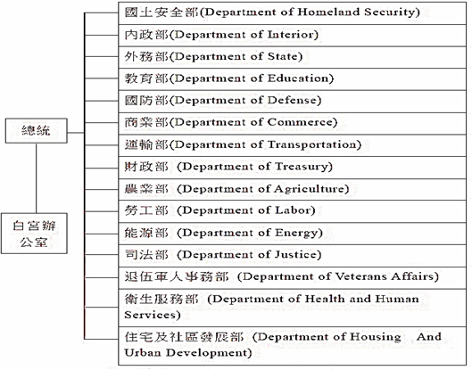
※註：1.資料來源，行政院研究考核委員會委託研究報告「行政院組織改造回顧研究」。

整理自「行政院組織改造回顧研究」，行政院研究考核委員會委託研究報告，100年12月。
同註1。

